Sơ đồ quan hệ:

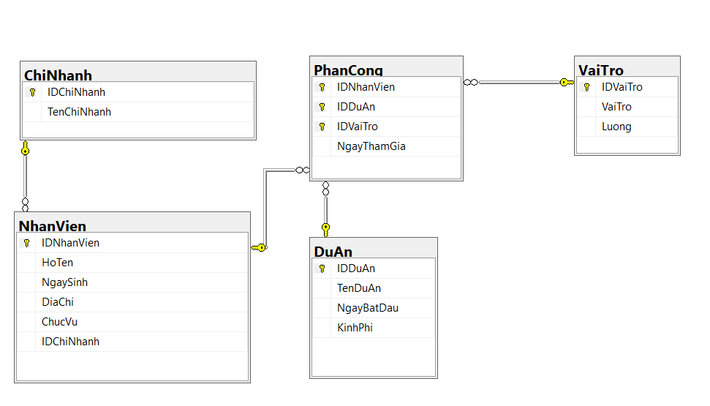

Dữ liệu trong các bảng:

* ChiNhanh:

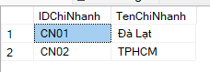

* NhanVien:

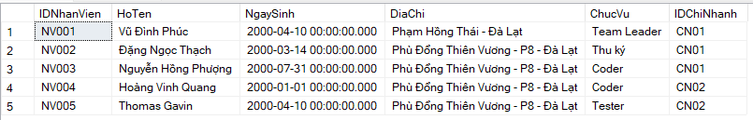

* PhanCong:

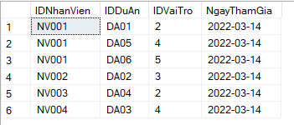

* VaiTro:
* DuAn:

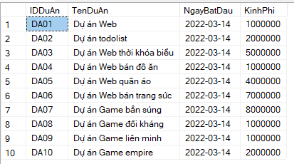

Các thủ tục: